Ответы заочной олимпиады по астрономии и космонавтике - 2019 им. М. С. Рязанского
Возрастная группа 1 - 4 классы
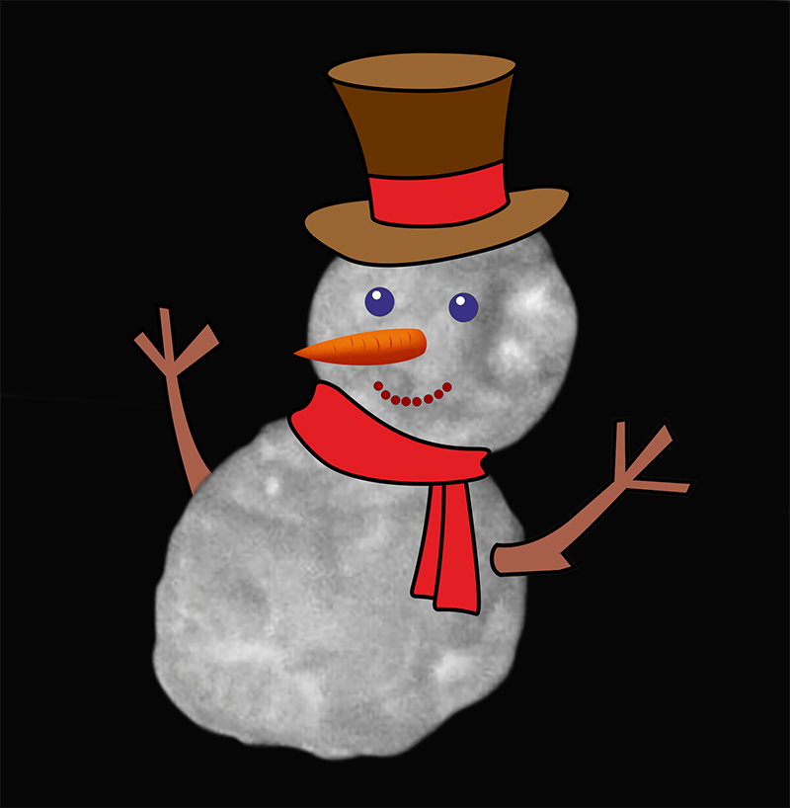
1. Один из древнейших объектов Солнечной системы внешне напоминает снеговика. Как называется этот объект? Где он расположен? Когда и каким аппаратом была получена данная фотография? Какие ещё объекты обнаружил и исследовал этот аппарат?
Ответ:
Снимок данного космического объекта был получен при близком пролёте космического аппарата NASA «Новые горизонты» 1 января 2019 года. На представленной фотографии – объект Солнечной системы, который получил название UltimaThule («За пределами известного мира») из-за того, что является самым отдалённым из когда-либо исследованных человечеством объектов Солнечной системы – он расположен на расстоянии 6,4 млрд. км от Земли. Это космическое тело по своей форме напоминает снеговика, так как состоит из двух соединённых друг с другом сфер, одна из которых почти в три раза больше другой. В длину это тело достигает 33 км. Расположен данный объект за орбитой Нептуна в поясе Койпера. Основываясь на полученных от зонда данных, учёные считают, что UltimaThule – чрезвычайно тёмный ледяной астероид красного цвета, вероятно, являющийся «изначальной планетезималью». Специалисты отмечают, что UltimaThule является своеобразной «машиной времени», которая сможет рассказать нам, как сформировалась Солнечная система.
Космический аппарат NASA межпланетный зонд «Новые горизонты» стартовал с Земли 19 января 2006 года. А уже летом 2006 года аппарат прошёл в 110 тыс. км от небольшого астероида 132524 APL и провёл его фотографирование. В 2007 году аппарат сделал гравитационный манёвр в окрестностях Юпитера, приблизился к планете на расстояние 2,305 млн. км и сделал фотографии с высоким разрешением планеты и её спутников. Было получено первое видео извержения внеземного вулкана на Ио. Летом 2008 года «Новые горизонты» пересёк орбиту Сатурна, а через два года в 2010 году аппарат опробовал на Нептуне и его спутнике Тритоне камеру LORRI. В 2011 году аппарат пересёк орбиту Урана. 1 и 3 июля 2013 года камера LORRI с расстояния 880 млн. км сняла Плутон и его крупнейший спутник Харон. Прекрасная чувствительность и угловое разрешение LORRI показали Харон точно в предсказанном положении относительно Плутона, спустя 35 лет после его открытия Джеймсом Кристи. Летом 2015 года «Новые горизонты» приблизился на минимальное расстояние к Плутону, были опубликованы фотографии, на которых видны все известные на данный момент спутники карликовой планеты. С помощью прибора Ralph, установленного на аппарате, подтверждено наличие на Плутоне метанового льда, открытого ещё в 1976 году. Как показали космические исследования, в составе поверхности Плутона преобладают водяной и азотный льды. Попутно была сделана съёмка астероида (15810) 1994 JR_{1,} транснептунового объекта (50000) Квавар, галактик IC 1048 и UGC 09485. Покинув систему Плутона, автоматическая межпланетная станция продолжает удаляться от Солнца, исследуя попутные объекты.

2. У поэта Александра Блока есть такие строки:
«Окрай небес – звезда омега,
Весь в искрах, Сириус цветной.
Над головой – немая Вега
Из царства сумрака и снега
Оледенела над землей».
Всё ли верно в этом стихотворении с точки зрения астрономии? Ответ объясните.
Ответ:
Красивые строки поэта Александра Блока были написаны в 1899 году. Но с астрономической точки зрения в нём имеются ошибки. Вега бывает видна над головой (вблизи зенита) летом, тогда как Сириус можно видеть только зимой.
Поскольку Вега в наших широтах не заходит, зимой две эти звезды можно наблюдать одновременно, но Сириус при этом будет сверкать невысоко в южной части неба, а Вега – низко на севере, у самого горизонта. Таким образом, описываемое в стихотворении положение звёзд является неверным.

3. Кто из главных конструкторов ракетной техники сделал свои первые серьёзные разработки в Нижнем Новгороде?
Ответ:

Михаил Сергеевич Рязанский – советский учёный, конструктор в области ракетно-космической техники. С 1925 года, ещё учась в школе, начал работать в «Обществе друзей радио» (ОДР) радиомонтажником, закончил курсы радиотелеграфистов-слухачей, курсы коротковолновиков. С 1928 года работал радиотехником в ОДР. В кратчайшее время стал одним из лучших коротковолновиков Москвы, работая на радиостанциях своей разработки. Кроме непосредственной работы, был активным радиолюбителем-коротковолновиком. В 1928 году М. С. Рязанский первым установил радиосвязь с затёртым во льдах ледоколом «Красин», который участвовал в спасении экспедиции Умберто Нобиле к полюсу.

В конце того же года по запросу руководства нижегородской лаборатории был командирован на работу из «Общества друзей радио» в Нижегородскую радиолабораторию им. Ленина. Это было первое в России и Советском Союзе радиотехническое научно-исследовательское учреждение, колыбель отечественной радиотехники.

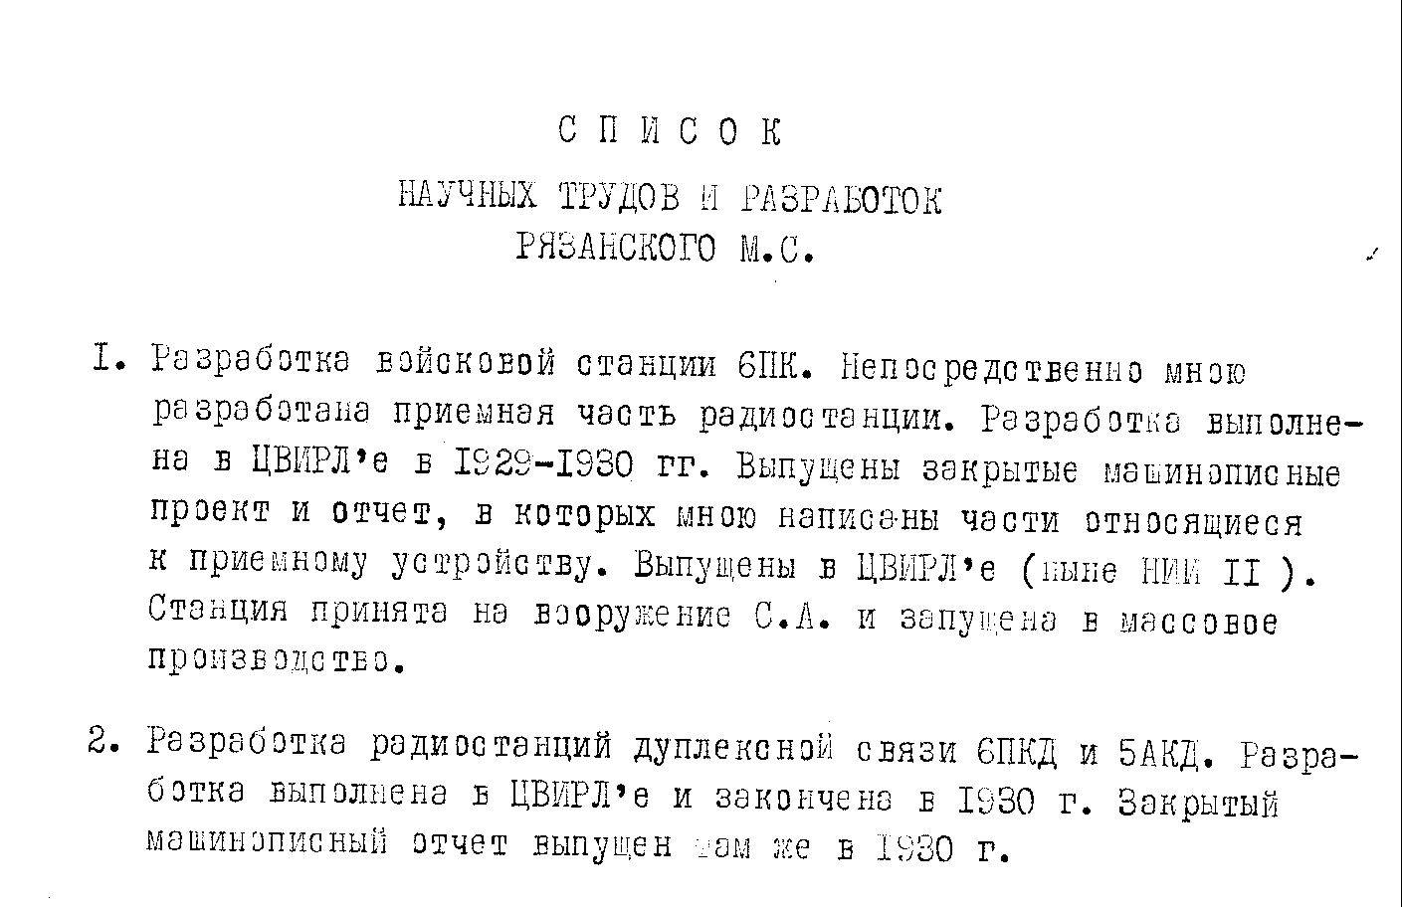

Входил в великолепную шестёрку Совета главных конструкторов, принимавшую решения по ракетной отрасли. М. С. Рязанский стал до конца своей жизни главным ракетным «радистом» страны. В январе 1951 года он был назначен главным инженером НИИ-88 Министерства вооружения, а летом 1952 года – начальником Главного управления Министерства вооружения СССР. В качестве полигона для испытаний и пусков изделий ракетно-космической техники, нынешнего космодрома Байконур, именно
М. С. Рязанский выбрал эту точку из ряда предложенных и вместе с
С. П. Королёвым настоял на своём решении.

4. Кому удалось первым установить радиосвязь с ледоколом «Красин», который направлялся спасать экспедицию Умберто Нобиле на дирижабле «Италия»? Как этот человек связан с историей космонавтики и с современной пилотируемой космонавтикой?

Ответ:

Михаил Сергеевич Рязанский – советский ученый, конструктор в области ракетно-космической техники. Комитет «Общества друзей радио СССР» зарегистрировал Михаила Рязанского в качестве коротковолновика с присвоением персональных позывных РК-193. До конца жизни он гордился тем, что в 1928 году первым в СССР установил радиосвязь с ледоколом «Красин», который спешил на помощь экспедиции Умберто Нобиле, потерпевшей катастрофу на дирижабле «Италия» в районе архипелага Шпицбергена на обратном пути с Северного полюса. Входил в великолепную шестёрку Совета главных конструкторов, принимавшую решения по ракетной отрасли. М. С. Рязанский стал до конца своей жизни главным ракетным «радистом» страны. В январе 1951 года он был назначен главным инженером НИИ-88 Министерства вооружения, а летом 1952 года – начальником Главного управления Министерства вооружения СССР. Внук Михаила Сергеевича – Сергей Николаевич Рязанский (родился 13 ноября 1974 года) – Герой Российской Федерации, лётчик-космонавт Российской Федерации, заслуженный испытатель космической техники, кандидат биологических наук, бывший космонавт-исследователь Института медико-биологических проблем Российской Академии наук, ныне – космонавт-испытатель отряда космонавтов Роскосмоса. Он участник наземных экспериментов SFINCSS и «Марс-500» (в качестве командира экипажа).

С 25 сентября 2013 года по 11 марта 2014 года в качестве бортинженера-1 корабля «Союз ТМА-10М» и 37/38-й основных экспедиций МКС совершил свой первый полёт в космос. В настоящее время продолжает подготовку ко второму космическому полёту.

5. Знаете ли вы, что на Международной космической станции есть пингвин? Что вы можете о нем рассказать?

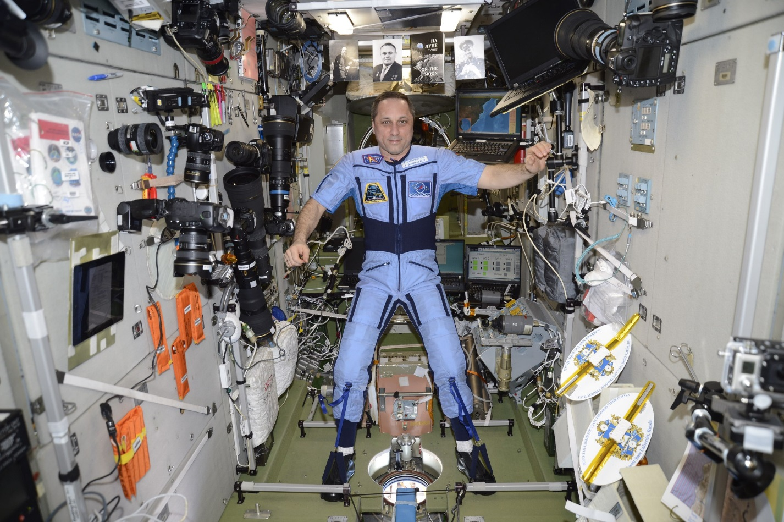

Профилактический нагрузочный костюм «ПИНГВИН - 3»

В условиях невесомости мышцы теряют тонус. Тело приобретает сгорбленную форму. Американские медики называют это позой «расслабленной обезьяны». Невесомость буквально сбивает человеческий организм с толку. Возникает рассогласование в системе тех сигналов, которые приходят в центральную нервную систему. Первыми почувствовали это на себе космонавты Андриан Николаев и Виталий Севастьянов. В 1970 году на корабле «Союз-9» они летали вокруг Земли 17 суток. После возвращения на Землю космонавты шесть суток не могли ни стоять, ни ходить – их перемещали на носилках. Именно после этого полёта и в России, и в Америке полёты были прекращены – дальнейшее наращивание сроков было прекращено. Все силы были брошены на разработку средств профилактики. Для этого сотрудники Института медико-биологических проблем разработали нагрузочный костюм «Пингвин». Этот костюм помогает имитировать гравитацию в невесомости.

Назначение:

Для создания осевой нагрузки на опорно-двигательный аппарат и скелетную мускулатуру космонавта, а также для снижения неблагоприятного воздействия невесомости при длительных полётах. Это изобретение наших учёных приносит пользу не только в космосе. На Земле костюм помогает больным восстановить организм после инсульта и называется он по-другому – «Регент», что значит «временный правитель». Те болезненные проявления, которые возникают в условиях невесомости, очень похожи на те клинические проявления, которые возникают при инсультах. Он помогает прямо стоять, правильно двигаться, даёт нагрузку мышцам и даже восстанавливает у пациентов речь.

Описание конструкции:

Представляет собой нагрузочный костюм, состоящий из набора упругих элементов, обеспечивающих осевую нагрузку на костно-опорный аппарат и нагрузку на мышечную систему ног и туловища, и внешней декоративной оболочки. Упругие элементы соединены между собой тканевыми и ленточными связями с пряжками, предназначенными для регулировки костюма по росту и по величине нагрузки.

Основные технические характеристики:

масса изделия – 2,5 кг,

ресурс носки – 45 суток,

год разработки – 1969 - 1971 годы.

